

Данный продукт работает со следующими операционными системами:

Windows XP, Windows 2000

DWL-G132
AirPlus G™
Беспроводный USB-адаптер 802.11g/2.4ГГц

Прежде чем начать
Необходимо следующее:
• Компьютер со свободным портом USB
• Как минимум процессор 500 МГц и 64 Мб оперативной памяти
• Точка доступа 802.11g или 802.11b (для режима работы «инфраструктура») или другой беспроводной адаптер 802.11g или 802.11b (для режима работы Ad-Hoc; «точка-точка»)
• Правильно установленный и работающий контроллер USB

Проверьте содержимое комплекта
В комплект поставки DWL-G132 входит следующее:

DWL-G132 AirPlus Xtreme G™ Беспроводной USB-адаптер 802.11g/2.4 ГГц

Компакт-диск (содержит драйверы, Руководство пользователя и гарантию)

База

Если что-либо из перечисленного отсутствует, обратитесь к Вашему поставщику.

©2004 D-Link Systems,Inc. Все права защищены. Торговые марки или зарегистрированные торговые марки являются собственностью их владельцев. Программное обеспечение и спецификации могут изменяться без уведомления. DWL-G132.

Установка драйверов


Пошаговые инструкции, приведенные ниже, относятся к установке в Windows XP. Установка в других версиях Windows может незначительно отличаться.

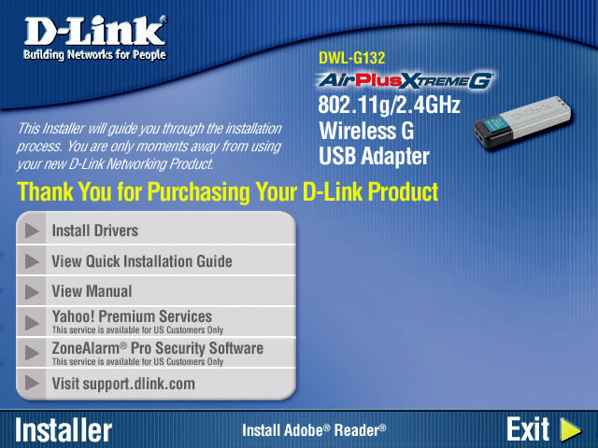
Включите компьютер и вставьте D-Link AirPlus Xtreme G™ DWL-G132 Driver CD в привод CD-ROM. Автоматически запустится мастер инсталляции.
НЕ подключайте беспроводной USB-адаптер DWL-G132 к компьютеру до тех пор, пока не установите драйверы с диска D-Link!

Нажмите Install Drivers

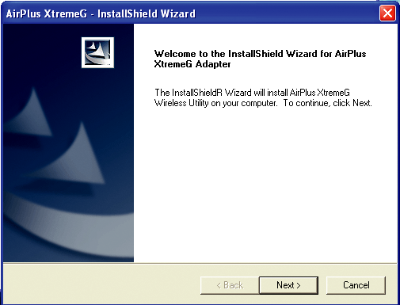
Если мастер инсталляции не запустился автоматически, введите “D:\Drivers\setup.exe.” Если мастер появился, переходите к следующему экрану.

Нажмите Next

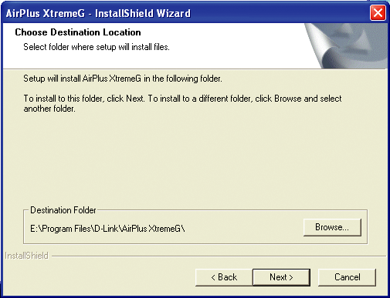

Нажмите Next

2

Установка драйвера (продолжение)

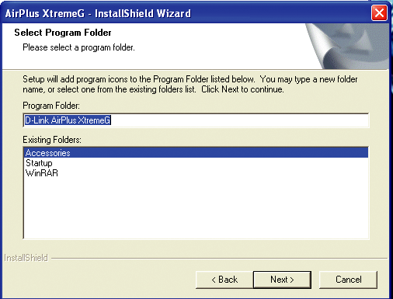

Нажмите Next

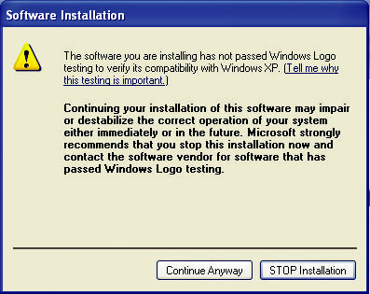

Пользователи Windows XP/2000 могут увидеть это окно при установке.

Нажмите Все равно продолжить

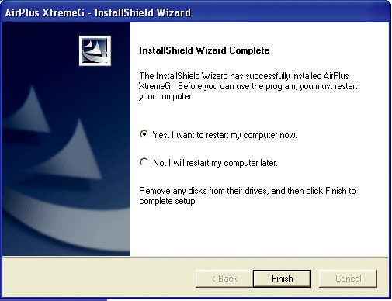

Выберите Yes I want to restart
my computer now

Нажмите Finish

3


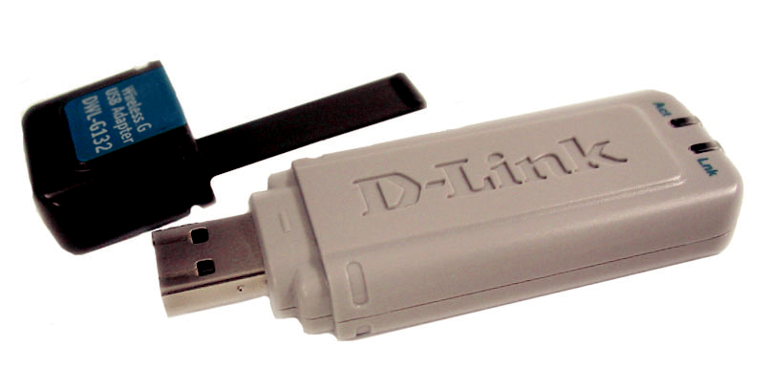
Подключение адаптера DWL-G132 к компьютеру
Индикатор Link/Power
Link – показывает, что DWL-G132 правильно подключен к компьютеру.
Activity - мигает при передаче данных по беспроводному соединению.

Порт USB
Используется для подключения DWL-G132 к компьютеру.

Снимите защитный колпачок с DWL-G132.
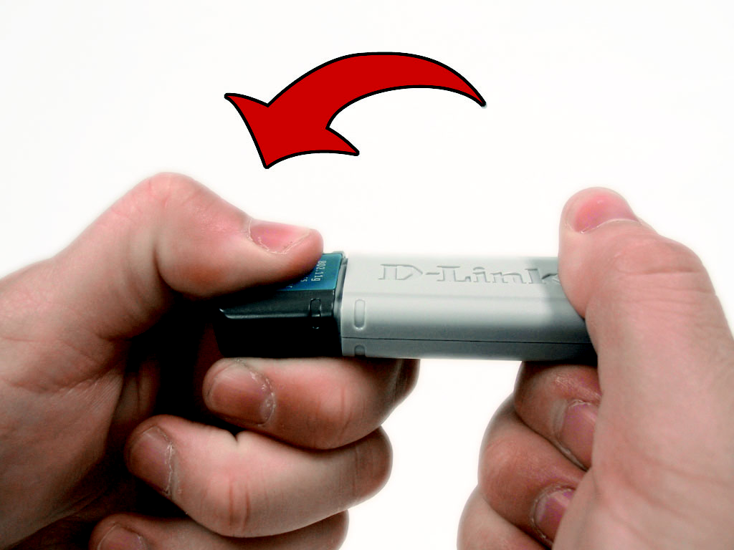

A. Сначала нажмите на колпачок большим пальцем.

C. Подключите DWL-G132 к свободному порту USB компьютера.

Дополнительно: Если необходимо, подключите базу к компьютеру и установите DWL-G132 на базу.

4
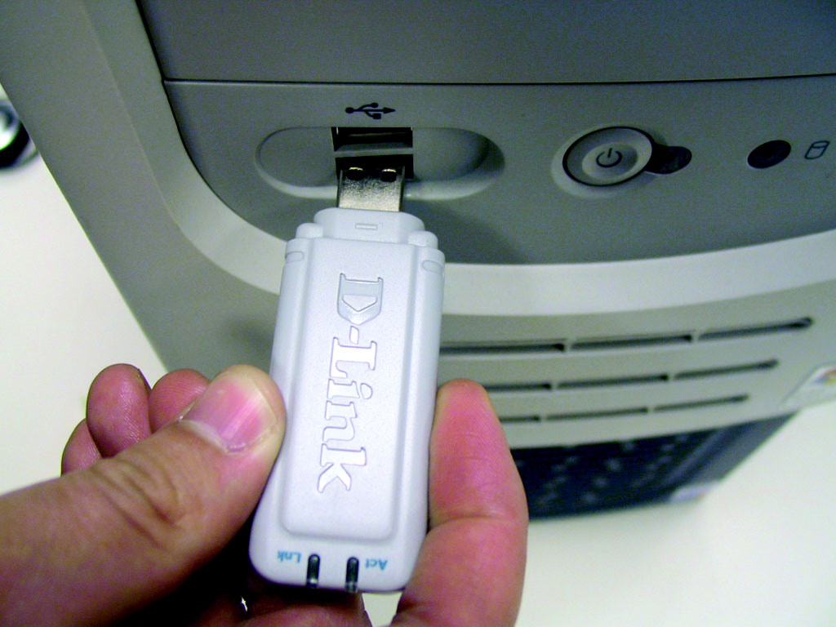

B. Снимите колпачок с
DWL-G132.
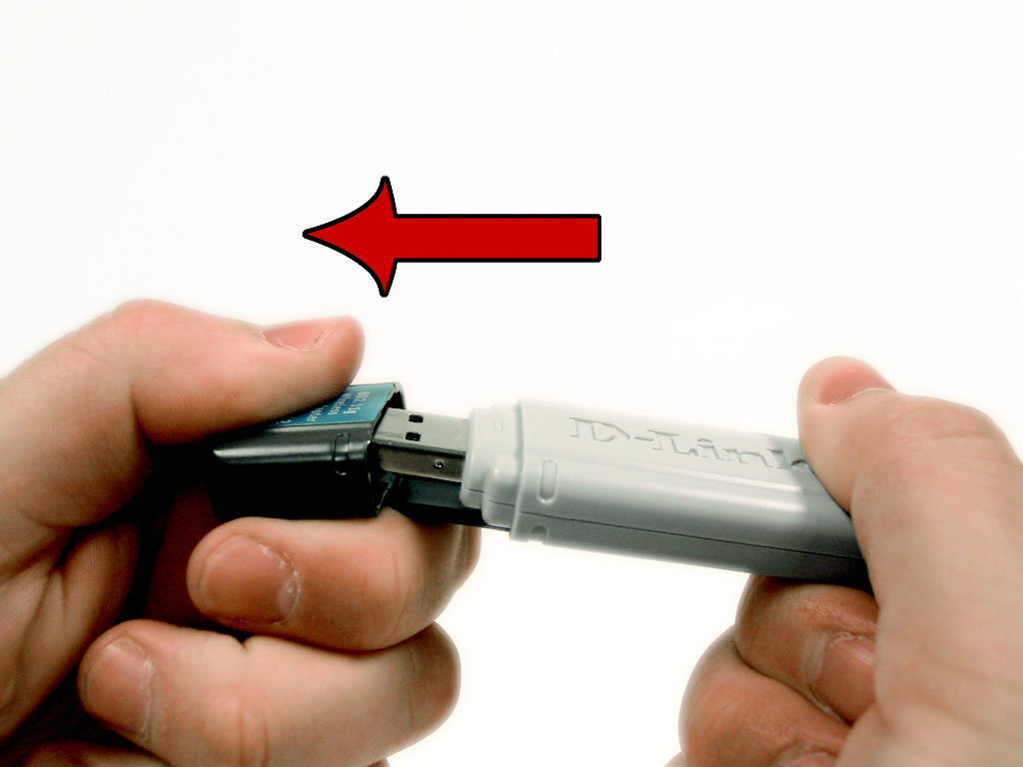

Мастер установки нового оборудования


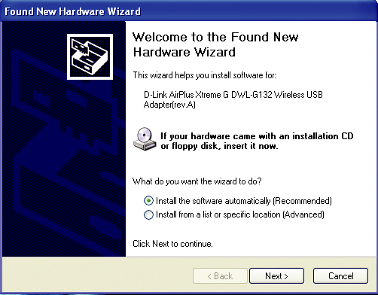
После подключения DWL-G132 появится экран Мастер установки нового оборудования
(Windows XP):

Выберите Автоматическая установка (рекомендуется)

Нажмите Next

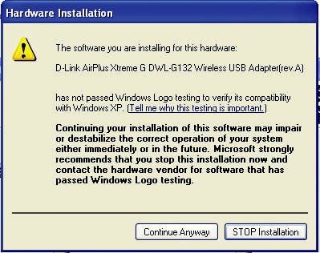

Для Windows XP/2000: При установке может появиться окно Цифровая подпись не найдена.

Нажмите Continue Anyway

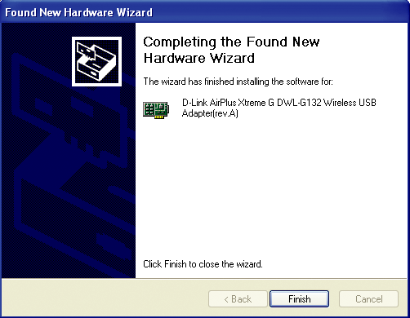

Нажмите Готово для завершения установки.

Если появился запрос, перезагрузите компьютер.

5

Установка завершена!


После завершения работы Мастера установки нового оборудования автоматически запустится утилита настройки D-Link AirPlus Xtreme G™ DWL-G132, и в правом нижнем углу панели задач появится значок утилиты. Если значок ЗЕЛЕНЫЙ, значит DWL-G132 успешно установлен, подключен к беспроводной сети и готов к работе!


Если значок утилиты не появился, дважды щелкните на ярлыке, который находится на рабочем столе.

Дважды щелкните на значке утилиты, чтобы запустить утилиту настройки.



6
Приложение A – Использование утилиты AirPlus Xtreme G™ в Windows XP
В Windows XP, если Вы хотите использовать утилиту AirPlus Xtreme G™, пожалуйста, выполните следующее.
Нажмите на значок сети XP, чтобы запустить утилиту Zero Configuration Wireless Settings.

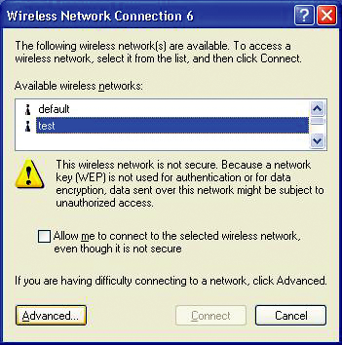

Нажмите Advanced

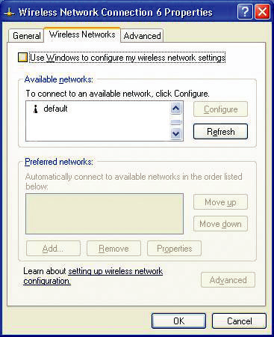
Снимите флажок Использовать Windows для настройки параметров моей беспроводной сети

Нажмите OK

7
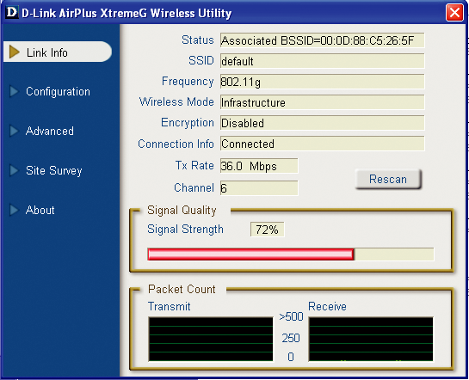
Приложение B – Использование утилиты AirPlus Xtreme G™

• Status: Показывает MAC-адрес точки доступа, к которой подключен DWL-G132.
• SSID: Показывает идентификатор Service Set Identifier, назначенный беспроводной сети.
• Frequency: Показывает текущую частоту, используемую адаптером.
• Wireless Mode: Показывает режим работы адаптера. По умолчанию – режим инфраструктуры (Infrastructure).
• Encryption: Показывает, включено ли шифрование.
• Connection Info: Показывает, подключен ли адаптер к сети.
• TxRate: Показывает текущую скорость передачи данных.
• Channel: Показывает канал передачи. По умолчанию передача идет на 6 канале, и канал автоматически определяется DWL-G132.
• Signal Quality: Процент совпадает с графической полосой.
• Signal Strength: Показывает силу беспроводного сигнала между точкой доступа и DWL-G132.
• Packet Count: Графически отображает статистику переданных и полученных данных.

8
Приложение B – Использование утилиты AirPlus Xtreme G™ (продолжение)
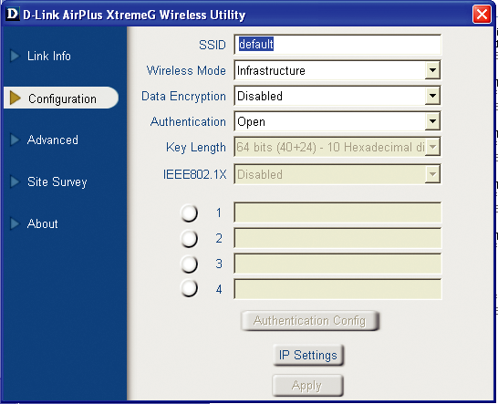

• SSID: Идентификатор сети - это имя, присвоенное беспроводной сети. Заводские установки SSID - default. Измените его, чтобы он соответствовал SSID существующего беспроводного маршрутизатора или точки доступа.
• Wireless Mode: По умолчанию – режим инфраструктуры с использованием точки доступа. Режим Ad-Hoc используется для взаимодействия «точка-точка».
• Data Encryption: По умолчанию установлен в Disabled. Адаптер поддерживает WEP и WPA, когда шифрование включено.
• Authentication: Вы можете указать режим аутентификации для беспроводной сети. Значение по умолчанию - Open Authentication.
• Key Length: Когда шифрование включено, доступна опция для указания уровня и формата ключа шифрования. Выберите соответствующий индекс ключа: 1-4 и введите ACSII или шестнадцатеричные цифры в соответствующее поле.
• IEEE 802.1x: Когда шифрование включено, доступна опция, позволяющая включить или отключить использование аутентификации 802.1x.

9
Приложение C – Настройка IP-адреса

Для подключения к сети убедитесь, что параметры сети для DWL-G132 настроены правильно.
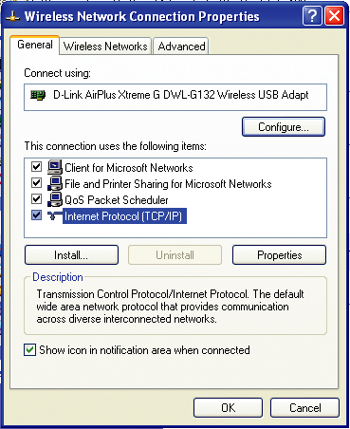
Для Microsoft Windows XP:
Щелкните правой кнопкой на значке Сетевое окружение на рабочем столе > выберите Свойства > Дважды щелкните на Сетевом подключении, соответствующем беспроводному адаптеру (то есть, D-Link DWL-G132).
Нажмите Протокол Интернета (TCP/IP)

Нажмите Свойства

Настройка динамического
IP-адреса
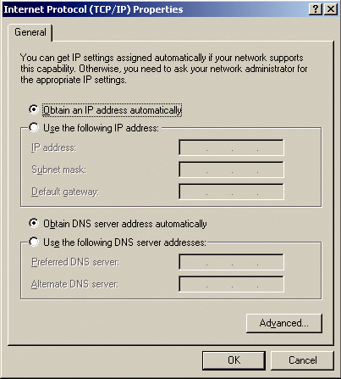
Используется, когда в локальной сети установлен сервер DHCP. (то есть маршрутизатор)
Выберите Получить IP-адрес автоматически (если на беспроводном маршрутизаторе или точке доступа включен сервер DHCP)

Выберите Получить адрес DNS-сервера автоматически

Нажмите ОК

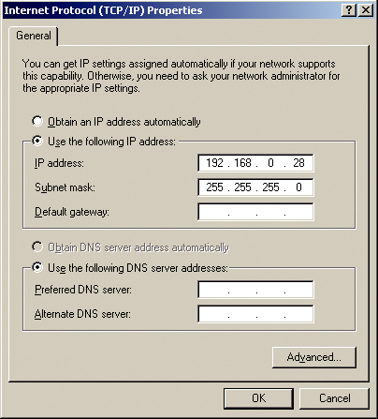
Настройка статического IP-адреса
Используется, когда в локальной сети нет сервера DHCP.
Выберите Использовать следующий IP-адрес

IP-адрес: 192.168.0.28
Маска подсети: 255.255.255.0

Введите статический IP-адрес из того же диапазона, что и адрес беспроводного маршрутизатора или точки доступа.

Нажмите OK

10
Приложение C – Настройка IP-адреса
Для пользователей Windows 2000:
Нажмите Пуск > Настройка > Сетевые подключения > Дважды щелкните на значке Подключение по локальной сети, соответствующем DWL-G132 > выберите Свойства
Нажмите Протокол Интернета (TCP/IP)

Нажмите Свойства

Настройка динамического IP-адреса
Используется, когда в локальной сети установлен сервер DHCP. (то есть маршрутизатор)
Выберите Получить IP-адрес автоматически (если на беспроводном маршрутизаторе или точке доступа включен сервер DHCP)

Выберите Получить адрес DNS-сервера автоматически

Нажмите ОК

Настройка статического IP-адреса
Используется, когда в локальной сети нет сервера DHCP.
Выберите Использовать следующий IP-адрес

IP-адрес: 192.168.0.28
Маска подсети: 255.255.255.0

Введите статический IP-адрес из того же диапазона, что и адрес беспроводного маршрутизатора или точки доступа.

Нажмите OK

11
Техническая поддержка

Обновления программного обеспечения и документация доступны на Интернет-сайте D-Link.

D-Link предоставляет бесплатную поддержку для клиентов в течение гарантийного срока.

Клиенты могут обратиться в группу технической поддержки D-Link по телефону или через Интернет.

Техническая поддержка D-Link:
(495) 744-00-99

Техническая поддержка через Интернет
http://www.dlink.ru
email: support@dlink.ru



